מערכת ILT - מסמך הגדרת דרישות תוכנה ומפרט פונקציונלי (FRS / SRS v3.0)
אפיון דרישות פונקציונליות, שרטוט מסכים (Wireframes), תהליכי עבודה (Workflows), תוכנית התערבות (א-ת / A-Z), היררכיית טיימרים ומודל קליני-אלגוריתמי
פרמטר מסמך | ערך והגדרה | פרמטר מסמך | ערך והגדרה
מזהה מסמך: | ILT-FRS-V3.0 (Functional Specification) | תאריך הפקה ועדכון: | אוקטובר 2026 (סבב עדכונים 3)
בסיס קליני-מחקרי: | פרופ' אסתי עדי-יפה וד"ר חגית הולנדר (אונ' בר-אילן), ד"ר שושי דורפברגר (מכללת גורדון) | חומרה ייעודית: | Wacom MovinkPad 11 / DTHA116 (EMR 133Hz)
סטטוס אישור: | גרסה 3.0 מלאה (כולל תוכנית התערבות, היררכיית טיימרים ודף מסכם) | אוכלוסיית יעד: | תלמידי גן וכיתות היסודי המוקדמות (גן – ג', חינוך רגיל ומיוחד, דגש Low-SES)
מצלמות חוזי ווידאו: | מצלמות IP אלחוטיות Sricam SP006 720p (שולחן/ידיים בלבד; ניתן לכיבוי ע"י מנהלן) | סביבת רשת וסנכרון: | P2P LAN Wi-Fi ישיר + CMS + סנכרון אסינכרוני לענן

1. מבוא, מטרות המערכת ורקע קליני-מחקרי מעודכן
מסמך זה מהווה את מפרט הדרישות הפונקציונליות וההנדסיות המלא והמעודכן (Functional Requirements Specification - FRS v3.0) עבור פיתוח מערכת ILT (Invented Letter Task). המערכת מהווה פלטפורמת מחקר חינוכית והתערבותית בקוד פתוח, שפותחה במטרה לאפשר איתור מוקדם, מדויק ובר-השוואה של ילדים צעירים בגני הילדים ותלמידים בכיתות היסודי המוקדמות (גן – כיתה ג') מהחינוך הרגיל ומהחינוך המיוחד הנמצאים בסיכון ללקויות למידה (דיסלקציה, דיסגרפיה ולקויי אוריינות), בדגש מיוחד על אוכלוסיות מרקע סוציו-אקונומי נמוך (Low-SES).
1.1 הרציונל המדעי ומערכת הלמידה הפרוצדורלית (Procedural Learning System - PLS)
מחקריהן של פרופ' אסתי עדי-יפה וד"ר חגית הולנדר מבית הספר לחינוך באוניברסיטת בר-אילן, ד"ר שושי דורפברגר מכללת גורדון, וחוקרים נוספים ממעבדתה של פרופ' עדי-יפה, הוכיחו קשר אמפירי מובהק בין מנגנוני רכישת מיומנות מוטורית פשוטה חדשה (Procedural Memory Consolidation) לבין רכישת שפה כתובה.
השלב הראשון ברכישת כתיבה הוא למידה של עיצוב האותיות. שלב זה הוכח כשלב מרכזי לרכישת הקריאה והכתיבה. כתיבת אותיות אמיתיות בשפות שונות מושפעת מהבדלים בהתנסויות מוקדמות בציור ובכתיבה, שמקורן בסביבה הביתית, בתיווך הורי ובהוראה בית-ספרית פורמלית. לעומת זאת, מטלת ה-ILT הינה מבודדת שפתית, בינלאומית ודורשת מיומנות גרפית-מוטורית בלבד. המטלה מורכבת מחיבור שלוש נקודות מטרה בקו אחד רציף שיוצר צורת אות מומצאת. המטלה מורכבת מבלוקים כאשר כל בלוק מבוצע לפי כיוון הכתיבה ומהווה תרגול של האות המומצאת בדומה לתרגילי כתיבה. המטלה מאפשרת מעקב רציף אחר קצב הקונסולידציה (ההטמעה) של תבנית התנועה, לצד מדדים נוספים כגון השינוי בעוצמות הלחץ ומהירות התנועה.
ממצא מרכזי במחקר הוכיח שמדדי השגיאות הקינמטיים וזמני ביצוע המטלה לאורך בלוקי האימון קשורים לקריאה וכתיבה בגילאי גן – ג' ומנבאים באופן מובהק הישגי אוריינות מורכבים – כגון הבנת הנקרא והבעה בכתב – לאחר 8 חודשים, בשנת הלימודים העוקבת.
1.2 המעבר מטכנולוגיה ישנה מבוססת נייר למערכת דיגיטלית אינטראקטיבית
במערכת המחקר הקודמת נעשה שימוש במשטח דיגיטייזר אטום של חברת Wacom שעליו הוצמדו דפי נייר מודפסים. תצורה זו דימתה כתיבה אמיתית אך סבלה ממגבלות קליניות ותפעוליות חמורות:
• סרבול בהחלפת דפים והדבקה: המאבחן נדרש להחליף דף פיזי בין כל בלוק לבלוק ולארגן מחדש את הדבקת הדף. פעולה זו קטעה את רצף הריכוז של הילד, שיבשה את זמני ההשהיה בין הבלוקים והכבידה על מהלך האבחון.
• קשיים בהפעלת העט הדיגיטלי: עטי הדיו הדיגיטליים של המערכת הישנה סבלו לעיתים קרובות מדיו פג תוקף, דבר שגרם לתקלות תכופות באמצע ביצוע המטלה על גבי הנייר.
• תזוזות מכניות וחוסר כיול: תזוזה מקרית של דף הנייר על גבי המשטח גרמה לסטייה בין מיקום נקודות היעד במשטח לבין הדף, ודרשה עיבוד ידני מורכב בדיעבד.
• חוסר אינטראקטיביות ומניעת תיקונים: במערכת הישנה לא הייתה אפשרות למנוע מהילד לחזור אחורה ולתקן קוביות שדולגו, דבר שסירבל את חישובי השגיאות והזמנים.
המערכת החדשה מעבירה את כלל מערך האבחון למסך טאבלט דיגיטלי אינטראקטיבי מתקדם (Wacom MovinkPad 11 / DTHA116) בעל תחושת כתיבה הדומה מאוד לנייר, המשלב תצוגת מסך ישירה, דגימת עט EMR בקצב גבוה (133Hz–200Hz), רגישות ל-4,096 דרגות לחץ, זיהוי ריחוף (Hover), נעילת קנבס דינמית וחישוב שגיאות אוטומטי בזמן אמת. מערכת זו נמצאת בהלימה עם המלצות ה-OECD להערכת למידה.
הערת תיקוף קליני: במסגרת הפיילוט תבוצע השוואה מבוקרת בין המערכת החדשה לבין בדיקה מקבילה על נייר (100 ילדים במערכת הטאבלט הדיגיטלית מול 100 ילדים על דפי נייר רגילים עם מדידות ידניות, ו-100 מדידות עבר מנותחות מהמערכת הישנה), על מנת לאמת שאין הבדלים משמעותיים בין סוגי המדידות השונות.
2. סיכום החלטות קליניות, תפעוליות ומחקריות מעודכנות (גרסה 3.0)
מס' | נושא קליני / תפעולי | הכרעה קלינית וטכנולוגית מעודכנת | משמעות הנדסית באפליקציה
1 | תסריט הנחיה, Avatar ותנאי מעבר בבלוק חימום | הנחיה מושמעת ע"י Avatar מורה. בבלוק החימום (Intro Block) הילד נדרש לבצע שורה אחת נכונה (5 בתים בקו אחד המחבר 3 נקודות ללא הרמות יד, ללא מדידת זמן או דיוק). הצליח שורה ראשונה – עובר מיד לבלוק 1; לא הצליח – חוזרים על ההנחיות ומבצעים בלוק חימום נוסף עד להשלמת שורה תקינה. | אלגוריתם אימות הבנת הוראה בבלוק החימום (בדיקת רציפות קו ב-5 בתים ללא Pen Lift); מעבר אוטומטי/מיידי עם השלמת שורה תקינה אחת.
2 | השהיית קונסולידציה והיררכיית טיימרים (Domain > מערכת) | השהיה בין בלוקים: 15–20 שניות (קונפיגורבילי). כל הטיימרים נקבעים ב-2 רמות עם דריסה (Override): Domain > מערכת, ע"י מנהלן המערכת לפני תחילת האבחון (נעולים לשינוי בין שלבים). | טבלאות ניהול טיימרים ברמת מערכת ו-Domain; שמירת ערכי הטיימרים של המערכת וה-Domain בכל רשומת סשן לטובת Factoring במודול האנליטי.
3 | סיום בלוק, Timeout וחישוב זמן כולל תיקונים | הבלוק מסתיים בהשלמת 15 בתים שמולאו כולם ע"י המאובחן (בין אם בסדר הנכון או לאו) או ב-Timeout אי-פעילות (20–30 שנ', קונפיגורבילי). בתים שדולגו נחשבים כשגיאה, אך הזמן הכולל כולל את זמן התיקון במידה ובוצע. | כפתור [MANUAL FINISH BLOCK] מהבהב ב-Timeout; כפתור [Repeat Block] לאיפוס בלוק שהופרע; מדידת משך הזמן הכולל של הבלוק כולל כל פעולת כתיבה.
4 | דף מסכם השוואתי ונוסחת ציון משוקלל (מפגש 3) | במפגש 3 (אחרי שבועיים, 2 בלוקים חוזרים) מוצג בקוקפיט דף מסכם המשווה את ממוצע 2 הבלוקים מול: (1) 2 בלוקים ראשונים ביום 1, (2) 2 אחרונים ביום 1, (3) 2 ראשונים ביום 2, (4) 2 אחרונים ביום 2. | מנוע חישוב ציון מאובחן משוקלל המבוסס על 3 משתנים: מספר הרמות יד, רמת הדיוק, והזמן הכולל לביצוע הבלוק; מסך השוואה גרפי וטבלאי בקוקפיט.
5 | תוכנית התערבות ללימוד אותיות (Intervention Program) | מתבצעת במפגש 3 ובמפגשים המשכיים ללימוד אותיות א-ת (ו-A-Z באנגלית) לפי מדרג קושי וצורה (ניתן להגדרה ברמת מערכת / Domain / בי"ס). מעבר מאות לאות בהחלטת המאבחן: Repeat Letter Block או Next Letter Block. | רובריקת Intervention Program בעמוד הבקרה; תבנית מדורגת לכל אות (שורה 1 דגם+נקודות, שורה 2 נקודה בודדת, שורה 3 ריקה + בלוק ריק); סרטון אות ב-2 רמות (מוזיקה / דיבור).
6 | תבנית מחברת 10 שורות בטאבלט ומחברת נייר בהתערבות | בשלבי האבחון בטאבלט (NB2Pages) מוצגת תבנית מחברת של 10 שורות (מותאמת לכיתות הנמוכות, כדוגמת איור 10) במקום מחברת שורה אחת של כיתות ו'. בשלב 4 של תוכנית ההתערבות הכתיבה מתבצעת במחברת נייר אמיתית ובלוח מחיק אישי. | עדכון מנוע רינדור המחברת בטאבלט לתבנית מחברת 10 שורות תקנית; תמיכה בתיעוד שלבי התרגול החוץ-מערכתיים (מחברת נייר ולוח מחיק מחולק ל-2).
7 | עדכוני UI במסך קליטת נבדק ואפשרות עבודה ללא וידאו | הוספת שם הבודק ותאריך האבחון בסרגל העליון של הקונסולה, והוספת שם בית ספר/גן וכיתה ב-Student Intake. הוספת הגדרה למנהלן המערכת לעבודה ללא צילום וידאו. | עדכון שדות מסך ה-Intake וסרגל הכותרת; דגל מערכת/Domain להפעלה או השבתה של דרישת מצלמת ה-IP והקלטת הווידאו.

3. ארכיטקטורת תוכנה, רשת מקומית ותת-מערכת מצלמות IP
3.1 תת-מערכת מצלמות IP אלחוטיות (Sricam SP006), מערכת CMS ומדיניות הפעלה ללא וידאו
• מצלמות IP ייעודיות לשולחן האבחון: מצלמות IP אלחוטיות מדגם Sricam SP006 720p המתחברות לרשת ה-Wi-Fi המקומית ומשדרות וידאו בפרוטוקול RTSP/H.264.
• צימוד מצלמה לסשן באמצעות סריקת QR Code: לאחר צימוד הטאבלט לסשן, מוצג על גבי מסך הטאבלט קוד QR המקודד את מזהה הסשן וקוד ה-PIN בן 5 הספרות לשיוך אוטומטי ב-CMS.
• הגנת פרטיות וכיוונון שולחן בלבד (Desk & Hands Only): המצלמה מצלמת אך ורק את משטח העבודה, הטאבלט ותנועת הידיים של הילד (ללא צילום פנים). כפתור [CAMERA PREVIEW] מאפשר בדיקת זווית טרם המבדק.
• אפשרות עבודה ללא צילום וידאו (Admin Video Toggle): במסכי ניהול המערכת נקבעת על ידי מנהלן המערכת (ברמת המערכת או ה-Domain) אפשרות לעבודה ללא צילום וידאו. כאשר אפשרות זו מופעלת, המבדק מתנהל במלואו על בסיס טלמטריית העט ללא דרישת חיבור או צימוד מצלמה.
4. היררכיית טיימרים (Domain > מערכת), Factoring אנליטי ומילון OpCodes
4.1 היררכיית קינפוג טיימרים (Domain Override > System Default) ומודול אנליטי
• קינפוג דו-שכבתי נעול לפני אבחון: כל הטיימרים המשמשים בפונקציות השונות במערכת למדידה או כטריגר לפעולה (כגון טיימר השהיית קונסולידציה 15–20 שניות, טיימר חוסר פעילות 20–30 שניות, וטיימר מעבר עמוד במחברת) הינם ברי-קינפוג ב-2 רמות המבצעות Override זו לזו לפי ההיררכיה: Domain > מערכת. קביעת או שינוי הטיימרים מברירת המחדל מתבצעת על ידי מנהלן המערכת בלבד לפני תחילת תהליך האבחון. לא ניתן לשנות טיימרים במהלך האבחון או במעבר בין השלבים.
• שמירת ערכי טיימרים ו-Factoring במודול האנליטי: כחלק מנתוני כל סשן אבחון, המערכת שומרת בבסיס הנתונים הן את ערכי הטיימרים של המערכת (System Defaults) והן את ערכי הטיימרים שהוגדרו ב-Domain בעת הביצוע. במודול האנליטי המשווה נתונים קבוצתיים בין Domains שונים, האנליסט יכול להציג את המדידות והציונים בשתי תצוגות לבחירתו: תצוגה גולמית או תצוגה משוקללת עם Factoring לציון המבוסס על היחס בין ערך הטיימר של ה-Domain לבין ערך הטיימר המערכתי.
4.2 מילון פקודות ואירועים מעודכן (WebSocket / P2P OpCodes)
OpCode | שם הפקודה / אירוע | כיוון שידור | תיאור ומשמעות פונקציונלית
0x01 | PEN_DATA_BATCH | טאבלט -> קוקפיט | איגום 3-5 דגימות עט בינאריות (X, Y, Pressure, Tilt, Time, Flags).
0x02 | STROKE_START | טאבלט -> קוקפיט | אירוע נגיעת עט ראשונה במשטח (Pen Down) בתוך קוביה מוגדרת.
0x03 | STROKE_END | טאבלט -> קוקפיט | אירוע הרמת עט מהמשטח (Pen Up). משמש לחישוב זמני אוויר והרמות יד.
0x04 | SEGMENT_COMPLETED | טאבלט -> קוקפיט | השלמת ציור צורה בבית נוכחי ומעבר לבית הבא.
0x05 | SEGMENT_SKIPPED_LOCKED | טאבלט -> קוקפיט | דילוג על בית: הבית שדולג ננעל מיידית ומסומן כשגיאה.
0x06 | BLOCK_START | קוקפיט -> טאבלט | טעינת בלוק חדש והצגת הקנבס לכתיבה.
0x07 | BLOCK_TIMEOUT_WARNING | טאבלט -> קוקפיט | התרעת חוסר פעילות (20–30 שניות לפי קונפיגורציית Domain/מערכת) – כפתור סיום מהבהב.
0x08 | BLOCK_COMPLETED | דו-כיווני | סיום בלוק (השלמת 15 בתים שמולאו או Timeout) ומעבר להשהיית קונסולידציה.
0x09 | BLOCK_REPEAT_TRIGGERED | קוקפיט -> טאבלט | פקודת מאבחן לאיפוס וחזרה על הבלוק הנוכחי עקב הפרעה/תקלה.
0x0A | DELAY_TIMER_TICK | טאבלט -> קוקפיט | עדכון שניית טיימר השהיית הקונסולידציה (15–20 שניות, קונפיגורבילי).
0x0B | SESSION_START | קוקפיט -> טאבלט | הזנקת סשן חדש ושמירת צילום מצב (Snapshot) של טיימרי המערכת וה-Domain.
0x0C | SESSION_FINISH | דו-כיווני | סיום סשן והעברת הנתונים לתור סנכרון ענן אסינכרוני.
0x0D | PAIRING_PIN_REQUEST | טאבלט -> קוקפיט | בקשת טאבלט לצימוד באמצעות קוד PIN חד-פעמי בן 5 ספרות.
0x0E | PAIRING_PIN_VERIFIED | קוקפיט -> טאבלט | אימות PIN מוצלח, הצגת קוד QR לצימוד מצלמת IP (אם וידאו מופעל) ופתיחת ערוץ P2P.
0x0F | INTRO_ROW_VALIDATED | טאבלט -> קוקפיט | אימות השלמת שורה אחת תקינה בבלוק החימום (5 בתים בקו רציף ללא הרמת יד) לאישור מעבר לבלוק 1.
0x10 | COMPARATIVE_SUMMARY_OPEN | קוקפיט -> UI | פתיחת הדף המסכם ההשוואתי בקוקפיט (השוואת מפגש 3 מול זוגות הקצה בימים 1 ו-2).
0x11 | CONTROL_PAGE_NAVIGATE | דו-כיווני | מעבר בין עמוד תפעול ובקרה (Control Page) לבין עמוד הקוקפיט בזמן אמת.
0x12 | SHOW_INTRO_VIDEO | קוקפיט -> טאבלט | הפעלת סרטון הדגמה פותח בן 20 שניות המציג את תנועת האות המומצאת.
0x13 | SHOW_NB_VIDEO | קוקפיט -> טאבלט | הפעלת סרטון הדגמה קצר לכתיבה במחברת 10 שורות ללא נקודות.
0x14 | NB_PAGE_START | קוקפיט -> טאבלט | טעינת תבנית מחברת 10 שורות (NB2Pages) בטאבלט למדידת זמנים.
0x15 | NB_PAGE_COMPLETE | טאבלט -> קוקפיט | סיום עמוד מחברת 10 שורות ע"י לחיצה על כפתור 'עמוד הבא' או Timeout.
0x16 | INTERVENTION_LETTER_LOAD | קוקפיט -> טאבלט | טעינת תבנית אות מתוכנית ההתערבות (א-ת / A-Z) וסרטון האות (ברמת מוזיקה או דיבור).
0x17 | INTERVENTION_DECISION | קוקפיט -> טאבלט | החלטת מאבחן בתוכנית ההתערבות: Repeat Letter Block או Next Letter Block.
0x18 | HOVER_PATH_STREAM | טאבלט -> קוקפיט | שידור קואורדינטות ריחוף עט באוויר לציור קו צהוב רציף בקוקפיט.
0x19 | AVATAR_AUDIO_SYNC | קוקפיט -> טאבלט | הפעלת דמות המורה הוירטואלית (Avatar) להקראת תסריט ההנחיה בעברית תקנית.
0x1A | MULTI_VIDEO_TOGGLE | קוקפיט -> טאבלט | פתיחה/סגירה של חלון וידאו חי (SHOW VIDEO) בכרטיס תלמיד בקוקפיט כיתתי.

5. אפיון מפורט של תהליכי עבודה קליניים, דף מסכם ותוכנית התערבות (Workflows)
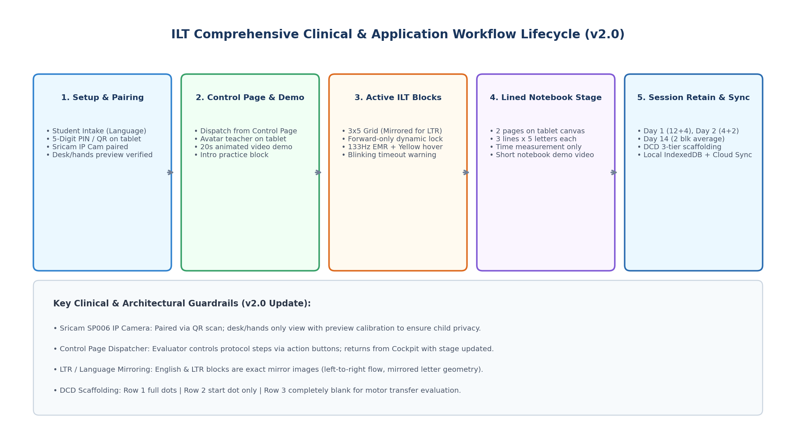
איור 1: מחזור החיים המלא של תהליך האבחון ותוכנית ההתערבות (Lifecycle Workflow v3.0)
5.1 פתיחת מבדק, פרטי מוסד/כיתה וצימוד (Intake & Pairing)
• סרגל עליון ופרטי בודק: הסרגל העליון בעמדת המאבחן מציג באופן קבוע את שם הבודק, תאריך האבחון וה-Domain הפעיל.
• קליטת פרטי תלמיד, בית ספר וכיתה: המאבחן מזין מזהה נבדק אנונימי (Participant ID), ראשי תיבות (2 אותיות), שם בית הספר / הגן, שכבת גיל / כיתה (גן חובה עד כיתה ג'), תאריך לידה, יד דומיננטית, סוג עט ושפת האבחון.
5.2 פרוטוקול יום 1 (Day 1: Acquisition) וכלל המעבר בבלוק החימום (Intro Block)
• 1. כפתור [Show Intro Video]: מפעיל בטאבלט התלמיד סרטון הדרכה והדגמה בליווי דמות Avatar המקריאה את תסריט ההנחיה הרשמי בקול נשי בעברית תקנית.
• 2. כפתור [Intro Block] וכלל שורה תקינה אחת: הילד נדרש לבצע שורה אחת נכונה (5 בתים שבהם קו רציף אחד מחבר את 3 הנקודות ללא הרמות יד). ההצלחה נמדדת בהבנת ההוראה בלבד – ללא מדידת זמן או רמת דיוק רוחב. אם הילד הצליח שורה ראשונה תקינה, ניתן לעבור מיד לבלוק הראשון של הניסוי. אם לא הצליח שורה שלמה תקינה בבלוק החימום הראשון, חוזרים שוב על ההנחיות וממשיכים לבלוק חימום נוסף עד להשלמת שורה שלמה תקינה.
• 3. המשך שלבי יום 1: [ILT4Blocks] (בלוקים 1–4) -> [NB2Pages] (2 עמודי מחברת 10 שורות, זמן בלבד) -> [Show NB Video] -> [NB2Pages] (2 עמודים נוספים) -> [ILT4Blocks] (4 בלוקים אחרונים ליום 1).
5.3 פרוטוקול יום 2 (Day 2: 24-Hour Retention)
• שלבי יום 2: מתקיים למחרת המפגש הראשון: [ILT4Blocks] (4 בלוקי ILT במערכת) + [NB2Pages] (2 עמודי מחברת 10 שורות במדידת זמן בלבד).
5.4 פרוטוקול מפגש 3 (Session 3 / Day 14: Automaticity) ודף מסכם השוואתי בקוקפיט
• כפתור [ILT2Blocks]: מתקיים שבועיים לאחר מכן (לפני המעבר ללימוד אותיות אמיתיות): ביצוע 2 בלוקי ILT חוזרים. המערכת מחשבת ומציגה את ממוצע שני הדפים כציון הסופי.
• נוסחת הציון המשוקלל (Composite Score Formula): נוסחת החישוב של ציון המאובחן מוטמעת במערכת ומבוססת על שקלול של 3 מרכיבים: (1) מספר הרמות יד בבלוק, (2) רמת הדיוק (מעבר בנקודת האמצע ועמידה בטולרנס רוחב 15±2 מ"מ), ו-(3) הזמן הכולל לביצוע הבלוק (כולל זמן תיקון במידה והילד עשה זאת).
• דף מסכם השוואתי בקוקפיט (Comparative Summary View): בקוקפיט המאבחן מוצג דף מסכם ייעודי המשווה את ממוצע 2 המדידות החוזרות אחרי שבועיים מול 4 נקודות ייחוס על בסיס נוסחת הציון: (1) שני הבלוקים הראשונים ביום הראשון, (2) שני הבלוקים האחרונים ביום הראשון, (3) שני הבלוקים הראשונים ביום השני, ו-(4) שני הבלוקים האחרונים ביום השני.
5.5 מנגנוני ביצוע בלוק פעיל, סיום והשהיה
• חישוב שגיאת דילוג וזמן כולל: טעות נחשבת אם הילד דילג על בית (הבית שדולג נחשב כשגיאה וננעל לכתיבה חוזרת). עם זאת, הזמן הכולל של ביצוע הבלוק כולל את מלוא זמן הביצוע וזמן התיקון במידה והילד עשה זאת.
• תנאי סיום בלוק וכפתור מהבהב: הבלוק מסתיים בהשלמת 15 בתים שמולאו כולם על ידי המאובחן (בין אם בסדר הנכון או לאו) או ב-Timeout של 20–30 שניות אי-פעילות (קונפיגורבילי ברמת Domain > מערכת). במצב זה כפתור [MANUAL FINISH BLOCK] מהבהב.
• השהיית קונסולידציה (15–20 שניות, קונפיגורבילי): במעבר תקין הילד מניח את העט על השולחן לצד הטאבלט למשך זמן ההשהיה הקונפיגורבילי (ברירת מחדל 15–20 שניות), ובסיומו לוחץ על כפתור [בלוק הבא <<] במרכז התחתון.
5.6 תוכנית ההתערבות המדורגת ללימוד אותיות (Intervention Program: א–ת / A–Z)
משימת תוכנית ההתערבות מבוצעת החל מהמפגש השלישי (בהמשך לפרוטוקול מפגש 3) ומהווה משימת למידה מתמשכת למפגשים נוספים שבמהלכם התלמיד לומד את אותיות האלף-בית (א–ת בעברית, או A–Z באנגלית). סדר לימוד האותיות מבוסס על רמת הקושי וצורת האות, ומוזן למערכת ברמת המערכת עם אפשרות התאמה (Override) ברמת ה-Domain או בית הספר.
• מבנה הבלוק המדורג לכל אות (3 שורות בדף האימון): שורה 1 (רחוב 1): דגם האות בכתב יד עם חץ כיוון כתיבה + נקודות הכוונה לחיבור. שורה 2 (רחוב 2): נקודת התחלה/ייחוס בלבד הדורשת שליפה פנימית של כיוון וגודל. שורה 3 (רחוב 3): ריקה לחלוטין ללא נקודות ציון – כתיבה חופשית של אות דומה ונכונה מתוך זיכרון מוטורי שהוטמע.
• שלב 1 בפרוטוקול ההתערבות – חזרה על אות מלפני שבועיים (2 בלוקים): המפגש נפתח בחזרה על האות שנלמדה לפני שבועיים: שתי חזרות (שני בלוקים של קוביות ריקות – מדידות 5 ו-6). המערכת מודדת את זמן הביצוע של שני הבלוקים ומחשבת את ממוצע הזמן משתי המדידות.
• שלב 2 – סרטון אנימציה של האות החדשה (2 רמות שמע): מוצג סרטון אנימציה המדגים את כתיבת האות החדשה. לסרטון קיימות שתי רמות שמע לבחירה/הפעלה: רמה 1 בליווי מוזיקה, ורמה 2 בליווי דיבור והסבר מילולי.
• שלב 3 – אימון 4 בלוקים של האות החדשה בליווי מוזיקה: הילדים מבצעים את 4 הבלוקים הראשונים של האות החדשה (שני בלוקים ראשונים – מדידות 1 ו-2, ולאחר מכן שני בלוקים נוספים – מדידות 3 ו-4, כאשר בזמן הכתיבה מושמעת ברקע המוזיקה מהסרטון). המערכת מודדת אוטומטית את זמני הביצוע של כל 4 הבלוקים (עם הדגשה ייעודית של מדידת הזמן בבלוק השני לביצוע וכן ממוצע כלל 4 הבלוקים).
• שלב 4 – תרגול העברה במחברת נייר אמיתית ובלוח מחיק אישי: בשלב זה השימוש במחברות מתבצע במחברות דפי נייר פיזיות ובלוחות מחיקים (ולא בהדמיית מחברת בטאבלט): הילדים מתאמנים על 2 בלוקים של האות במחברת הנייר -> צופים פעם שנייה בסרטון האות -> מתאמנים על 2 בלוקים נוספים במחברת הנייר -> צופים פעם שלישית בסרטון -> מתאמנים על 4 בלוקים על גבי לוח מחיק אישי עם שורות המחולק ל-2. בהמשך הכיתה: למחרת מתאמנים עם המורה על 4 בלוקים במחברת, ולמחרת עוד 4 בלוקים בלוח המחיק.
• החלטת מאבחן למעבר אות וניתוח אנליטי שנתי: בסיום תרגול האות בעמדה, המאבחן/המאמן בוחר בעמוד הבקרה בין כפתור [Repeat Letter Block] (חזרה על בלוק האות הנוכחית) לבין [Next Letter Block] (מעבר לאות הבאה בתוכנית ההתערבות). במודול האנליטי מושוות כלל המדידות בין הילדים לבחינת הזמן הממוצע לביצוע כל אות, קצב השיפור לאורך האותיות הנלמדות במהלך השנה, והמתאם מול ביצועי ה-ILT.
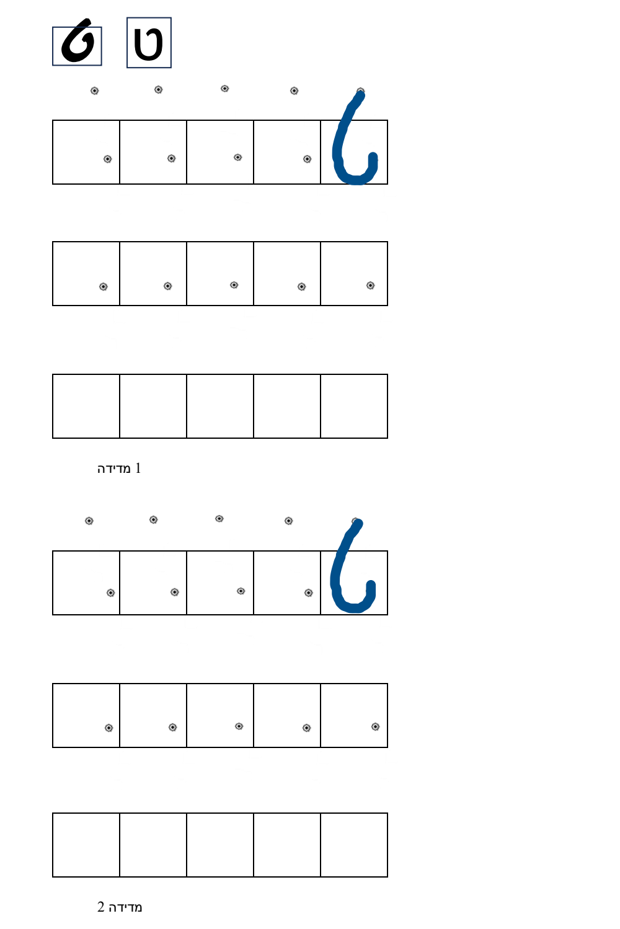
איור 2: דוגמת דף אימון מתוכנית ההתערבות (האות העברית ט' – מדידות 1 ו-2: שורה 1 דגם ונקודות, שורה 2 נקודה בודדת, שורה 3 ריקה)
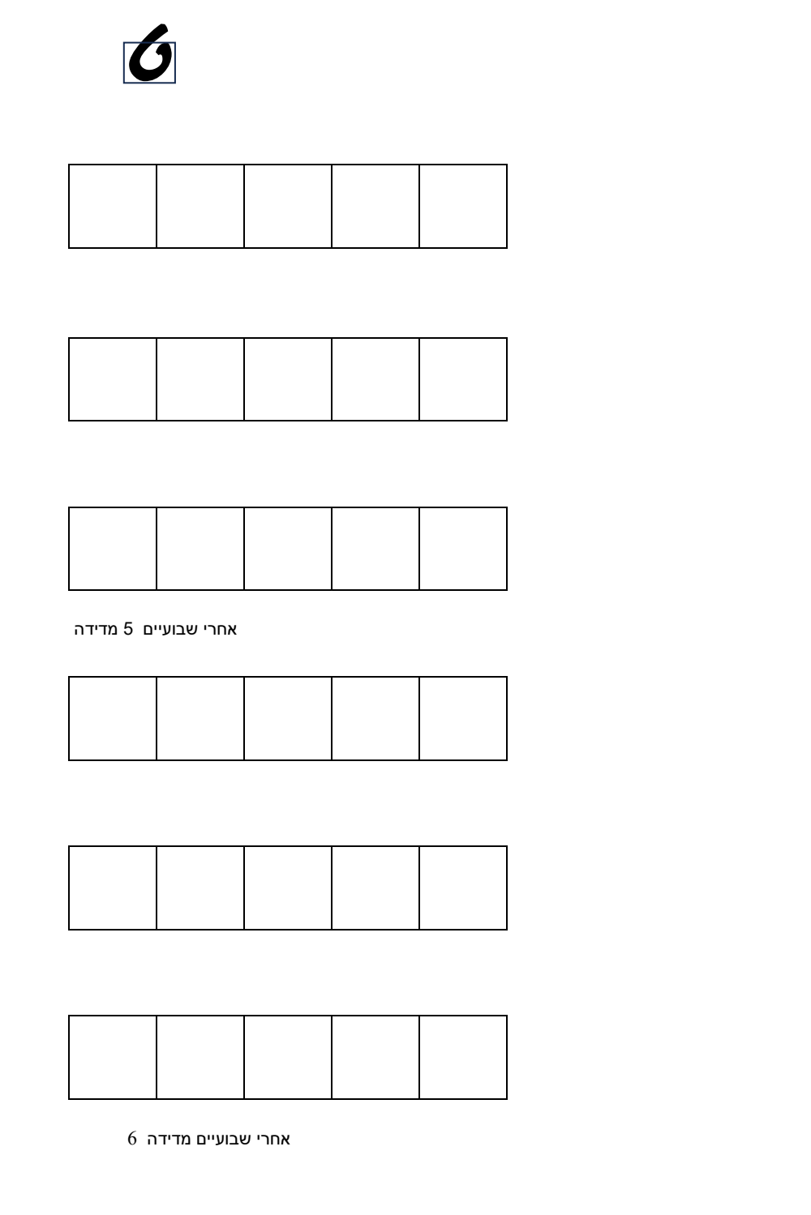
איור 3: דוגמת דף חזרה אחרי שבועיים בתוכנית ההתערבות (האות ט' – מדידות 5 ו-6 ללא נקודות)
6. שרטוט מסכי האפליקציה ומפרט ממשק משתמש מעודכן (UI Wireframes v3.0)
6.1 מסך עמוד תפעול ובקרה (Evaluator Control Page – כולל תוכנית ההתערבות)
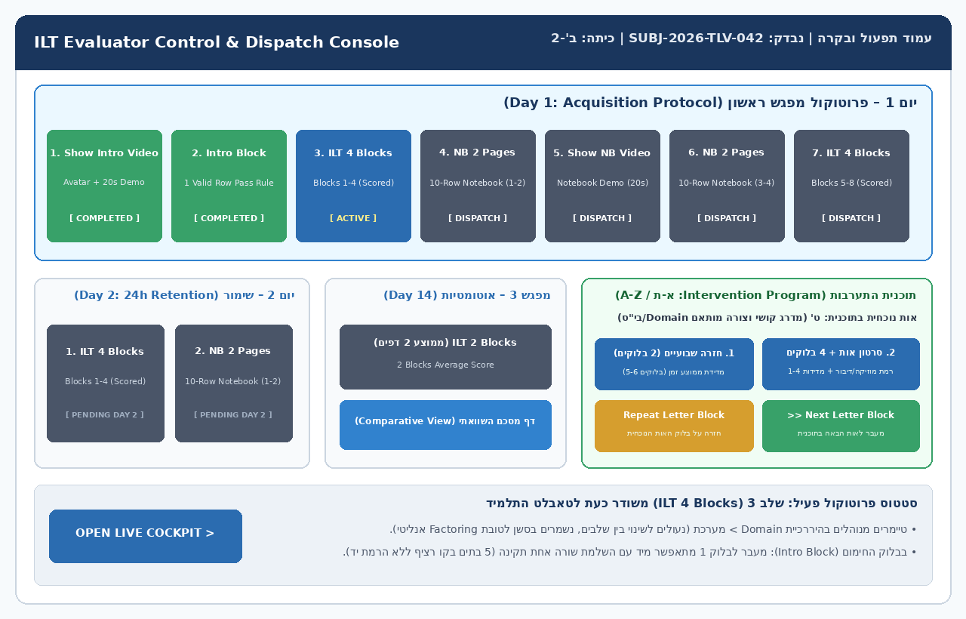
איור 4: שרטוט מסך עמוד תפעול ובקרה הכולל את רובריקת תוכנית ההתערבות (Repeat / Next Letter Block)
6.2 מסך הגדרת מבדק וצימוד טאבלט (Setup & Intake – כולל פרטי בודק, תאריך, בי"ס וכיתה)
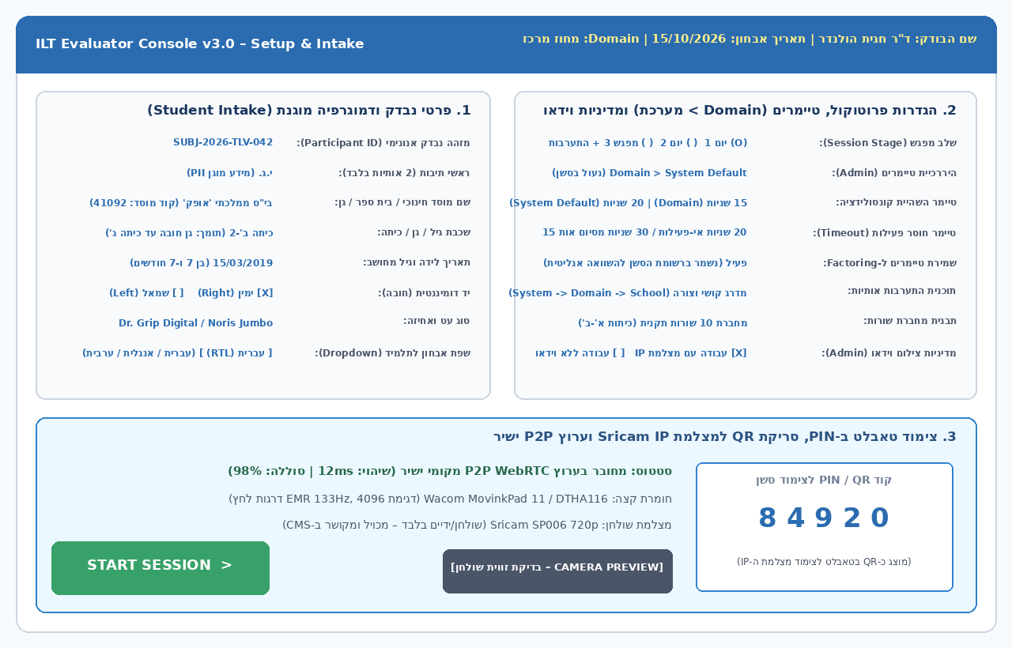
איור 5: שרטוט מסך הגדרת מבדק המעודכן עם שם הבודק ותאריך בסרגל העליון, ושם בית ספר/גן וכיתה ב-Student Intake
6.3 מסך קנבס הכתיבה בטאבלט התלמיד (Student Kiosk Canvas – עימוד RTL מלא)
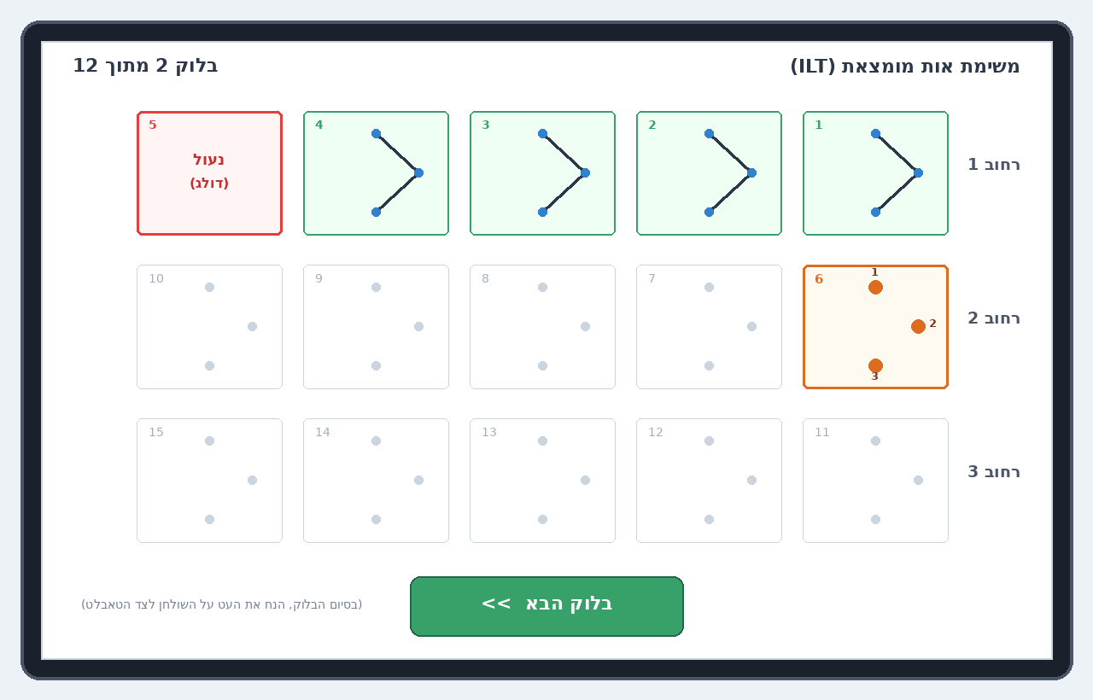
איור 6: שרטוט מסך קנבס הטאבלט לתלמיד בעברית RTL מלאה
6.4 מסך תבנית מחברת 10 שורות (10-Row Elementary Notebook Canvas)
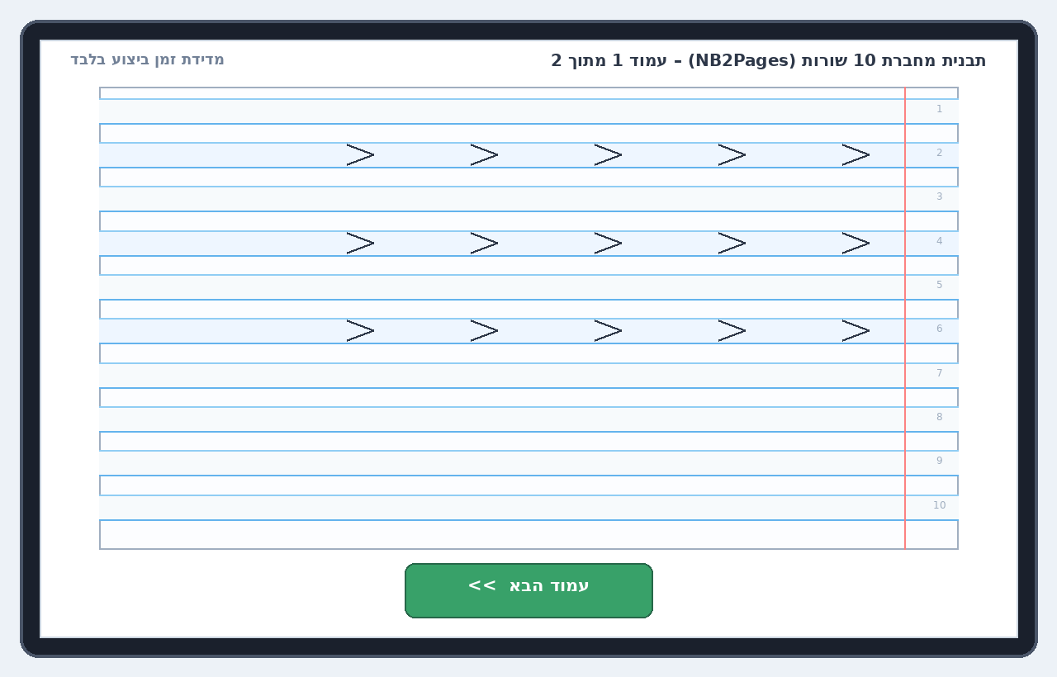
איור 7: שרטוט מסך תבנית מחברת 10 שורות תקנית לתלמידי הכיתות הנמוכות (NB2Pages)
6.5 מסך קוקפיט המאבחן 1:1 ומסך הדף המסכם ההשוואתי
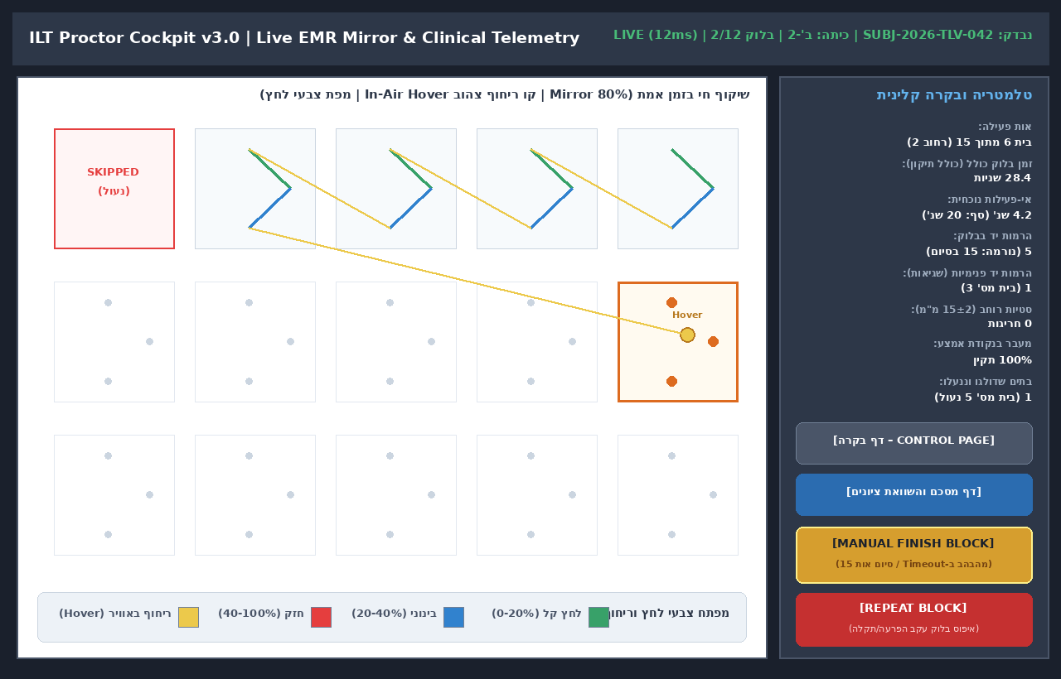
איור 8: שרטוט מסך קוקפיט המאבחן 1:1 עם גישה ישירה לדף המסכם ההשוואתי
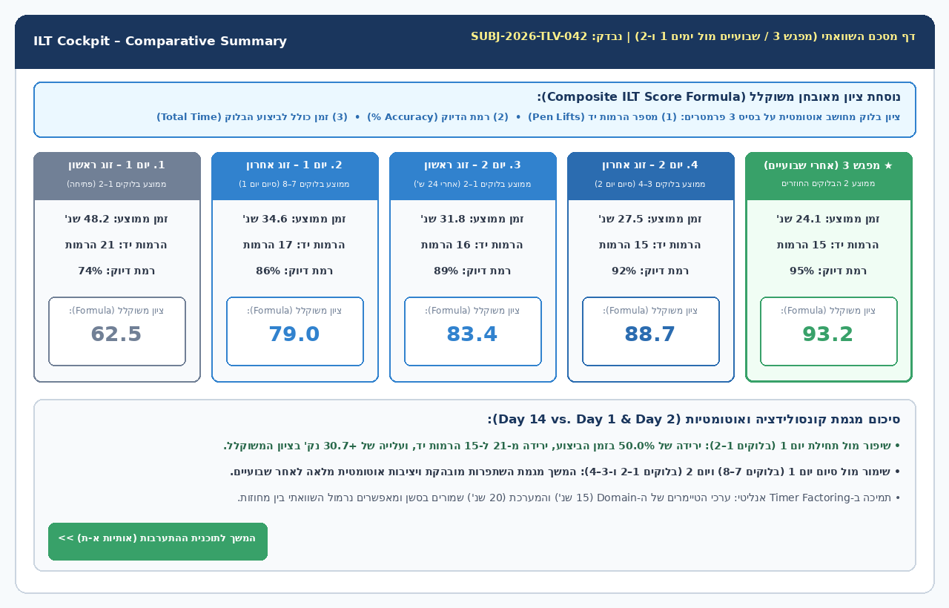
איור 9: שרטוט מסך הדף המסכם ההשוואתי בקוקפיט (השוואת מפגש 3 מול זוגות הקצה בימים 1 ו-2 על בסיס נוסחת הציון המשוקלל)
6.6 מסך פיקוח כיתתי לקבוצה קטנה (1:4 Multi-Student Classroom)
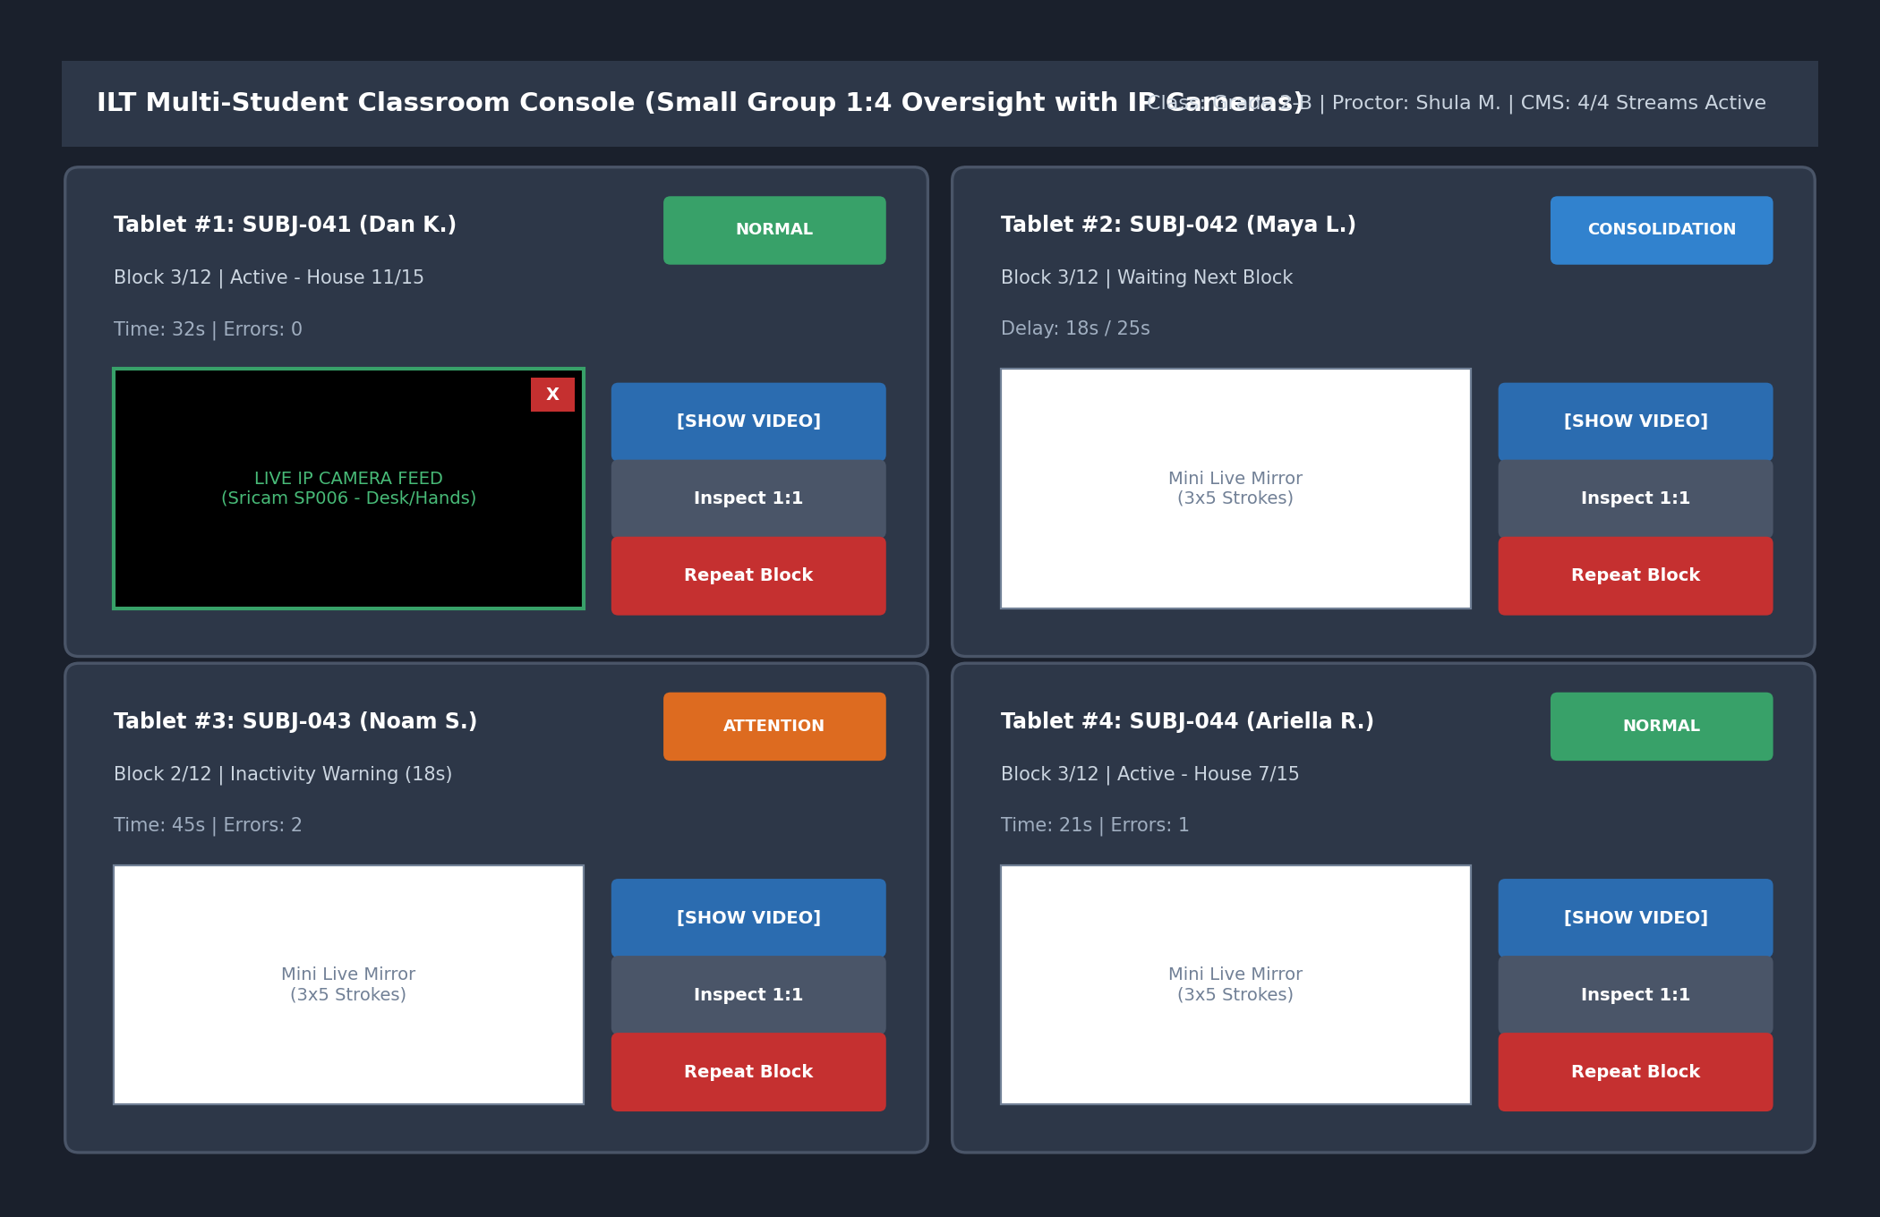
איור 10: שרטוט מסך קוקפיט כיתתי עם חלון וידאו חי מכפתור [SHOW VIDEO]
7. ציוד שדה, עטים מועדפים, דוגמת מחברת ומערך מצלמות IP
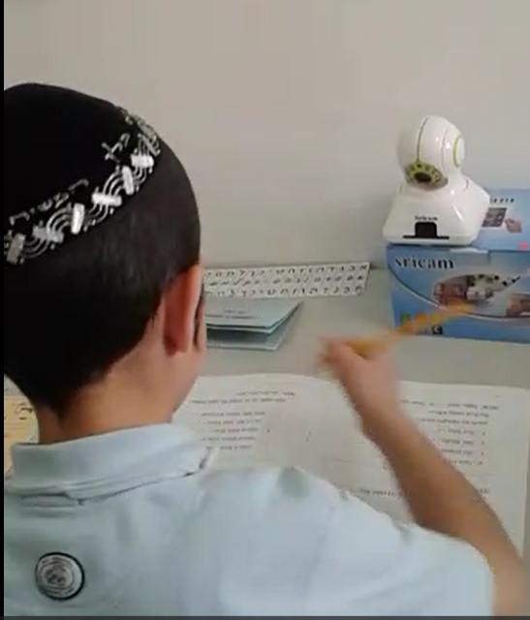
איור 11: מצלמת IP אלחוטית Sricam SP006 מוצבת על שולחן האבחון (שולחן וידיים בלבד)
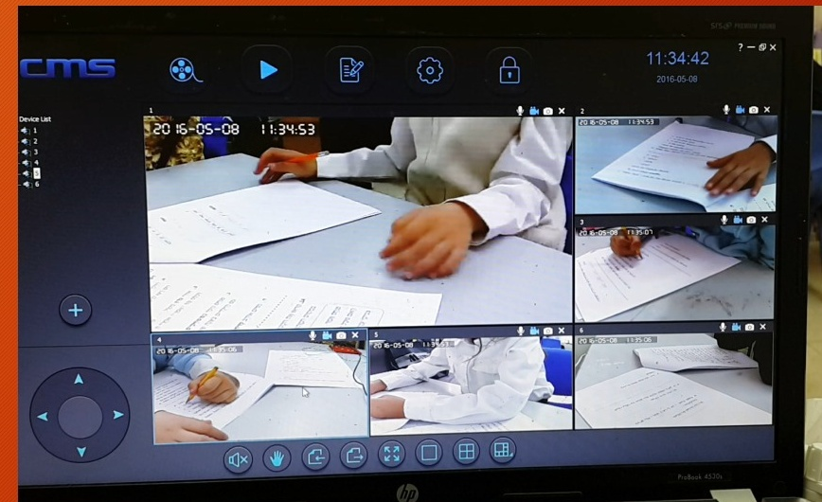
איור 12: מערכת ניהול מצלמות CMS המציגה פיקוח מקבילי על 6 עמדות אבחון בכיתה
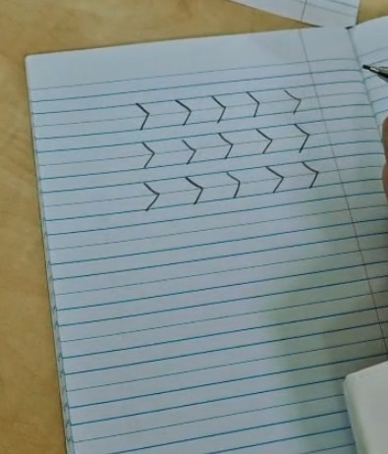
איור 13: דוגמת תבנית דף מחברת שורות מתוך המחקר המקורי (3 שורות x 5 אותיות מומצאות)
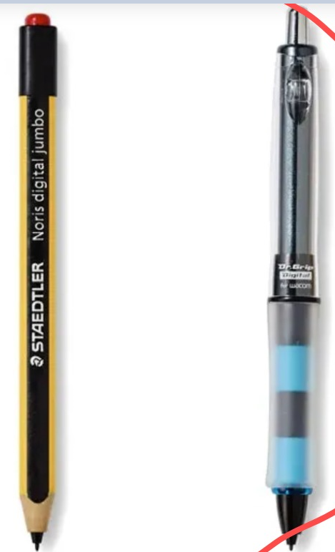
איור 14: עטי EMR מועדפים: Dr. Grip Digital for Wacom ו-STAEDTLER Noris digital jumbo

